

ΤΜΗΜΑ ΜΗΧΑΝΙΚΩΝ Η/Υ & ΠΛΗΡΟΦΟΡΙΚΗΣ

ΜΑΘΗΜΑ: ΤΕΧΝΟΛΟΓΙΑ ΛΟΓΙΣΜΙΚΟΥ (CEID_NΥ232)



# **HOTELIDAY**

***Sequence-Diagrams-v0.1***

**ΜΕΛΗ ΟΜΑΔΑΣ:**

**ΟΝΟΜΑΤΕΠΩΝΥΜΟ Α.Μ. E-MAIL**

Οδυσσέας Ζάχος 1072640 [st1072640@ceid.upatras.gr](mailto:st1072640@ceid.upatras.gr)

Ιωάννης-Ορέστης Παγδάτογλου 1067433 [st1067433@ceid.upatras.gr](mailto:st1067433@ceid.upatras.gr)

Βλάσιος Παναγιώτης Παναγιώτου 1067517 [st1067517@ceid.upatras.gr](mailto:st1067517@ceid.upatras.gr)

Κωνσταντίνος Παρασκευόπουλος 1072608 [st1072608@ceid.upatras.gr](mailto:st1072608@ceid.upatras.gr)

ΠΙΝΑΚΑΣ ΠΕΡΙΕΧΟΜΕΝΩΝ

1. Γενικές Πληροφορίες σελ. 3
2. Σύσταση Ομάδας σελ. 3
3. Sequence Diagrams και περιγραφή των Use Cases του Έργου σελ. 4
   1. Περιγραφή του Use Case “Login” σελ. 4
   2. Περιγραφή του Use Case “Admin Menu” σελ. 4
   3. Περιγραφή του Use Case “Employee Menu” σελ. 5
   4. Sequence Diagram και περιγραφή του Use Case “Μηνύματα” σελ. 6
   5. Sequence Diagram και περιγραφή του Use Case “Ανακοινώσεις” σελ. 7
   6. Sequence Diagram και περιγραφή του Use Case “Έκδοση Αδειών” σελ. 8
   7. Sequence Diagram και περιγραφή του Use Case “Έλεγχος Διαθέσιμου Προσωπικού σελ. 10
   8. Sequence Diagram και περιγραφή του Use Case “Δημιουργία/Επεξεργασία Παραγγελίας” σελ. 11
   9. Περιγραφή του Use Case “Διαχείριση Δωματίων” σελ. 12
   10. Περιγραφή του Use Case “Καταβολή Προκαταβολής” σελ. 13
   11. Sequence Diagram και περιγραφή του Use Case “Αξιολόγηση Ξενοδοχείου” σελ. 14
   12. Sequence Diagram και περιγραφή του Use Case “Κράτηση Δωματίου” σελ. 16
   13. Περιγραφή του Use Case “Προβολή Στατιστικών Ξενοδοχείου” σελ. 17
   14. Περιγραφή του Use Case “Έλεγχος Μισθοδοσίας” σελ. 18
   15. Sequence Diagram και περιγραφή του Use Case “Έλεγχος διαθεσιμότητας (δωματίου)” σελ. 19

# Γενικές Πληροφορίες

ΕΡΓΟ: “Διαχείριση Ξενοδοχειακής Μονάδας”

ΕΜΠΟΡΙΚΗ ΟΝΟΜΑΣΙΑ ΕΡΓΟΥ: “HOTELIDAY”

Το παρόν έγγραφο περιέχει πληροφορίες σχετικά με το Domain Model του έργου με τίτλο: “HOTELIDAY”. Πιο συγκεκριμένα, σε αυτό το έγγραφο θα βρείτε το Domain Model Diagram του έργου και έπειτα την αναλυτική λεκτική περιγραφή των κλάσεων του. Το διάγραμμα έχει υλοποιηθεί με τη χρήση του Visual Paradigm.

# Σύσταση ομάδας

|  |  |  |  |  |
| --- | --- | --- | --- | --- |
| Α/Α | ΟΝΟΜΑΤΕΠΩΝΥΜΟ | Α.Μ. | ΕΤΟΣ | E-MAIL |
| 1 | Οδυσσέας Ζάχος | 1072640 | 4o | [st1072640@ceid.upatras.gr](mailto:st1072640@ceid.upatras.gr) |
| 2 | Ιωάννης-Ορέστης Παγδάτογλου | 1067433 | 5o | [st1067433@ceid.upatras.gr](mailto:st1067433@ceid.upatras.gr) |
| 3 | Βλάσιος Παναγιώτης Παναγιώτου | 1067517 | 4o | [st1067517@ceid.upatras.gr](mailto:st1067517@ceid.upatras.gr) |
| 4 | Κωνσταντίνος Παρασκευόπουλος | 1072608 | 4o | [st1072608@ceid.upatras.gr](mailto:st1072608@ceid.upatras.gr) |

Πίνακας 1 Μέλη Ομάδας

1. Sequence Diagrams και περιγραφή των Use Cases του Έργου

Σε αυτή την ενότητα παρουσιάζονται τα Sequence Diagrams - Διαγράμματα Ακολουθίας του Έργου και η περιγραφή των Use Cases του έργου.

### Use Case “Login”

Τίτλος: Login

Actors: Διευθυντής, Υπάλληλος

Περιγραφή: Σύνδεση στο σύστημα.

Βασική Ροή:

1. Στο χρήστη εμφανίζεται οθόνη με πεδία Username και Password.
2. O χρήστης συμπληρώνει τα αντίστοιχα πεδία με τα στοιχεία του.
3. Το σύστημα οδηγεί τον χρήστη στο αντίστοιχο menu της. εφαρμογής, ανάλογα με τον “τύπο χρήστη” του.

Εναλλακτική Ροή:

b. O χρήστης συμπληρώνει λανθασμένα τα στοιχεία του.

c. Εμφανίζεται μήνυμα Σφάλματος.

d. Ο χρήστης κλείνει το μήνυμα.

e. Η ροή συνεχίζεται από το βήμα a. της βασικής ροής.

### Use Case “Admin Menu”

Τίτλος: Admin Menu

Actors: Διευθυντής

Περιγραφή: Menu για λειτουργίες διαχείρισης της μονάδας και του προσωπικού.

Βασική Ροή:

1. To σύστημα εμφανίζει στον διευθυντή τις επιλογές:
   * Έλεγχος Μισθοδοσίας
   * Διαχείριση Δωματίου
   * Έκδοση Άδειας Υπαλλήλου
   * Προβολή Στατιστικών
   * Μηνύματα
   * Ανακοινώσεις
   * Δημιουργία/Επεξεργασία Παραγγελίας
   * Έλεγχος διαθέσιμου προσωπικού
   * Έλεγχος διαθεσιμότητας δωματίων
2. Ο διευθυντής επιλέγει κάποιο κουμπί και μεταβαίνει στο αντίστοιχο Use Case
3. Ο διευθυντής επιλέγει το κουμπί logout και αποσυνδέεται από το σύστημα

### Use Case “Employee Menu”

Τίτλος: Employee Menu

Actors: Υπάλληλος

Περιγραφή: Menu για λειτουργίες ανταλλαγής μηνυμάτων μεταξύ του Διευθυντή και του προσωπικού και διαχείρισης δωματίων.

Βασική Ροή:

1. To σύστημα εμφανίζει στον υπάλληλο τις επιλογές:
   * Διαχείριση Δωματίου
   * Μηνύματα
   * Ανακοινώσεις
2. Ο υπάλληλος επιλέγει κάποιο κουμπί και μεταβαίνει στο αντίστοιχο Use Case
3. Ο υπάλληλος επιλέγει το κουμπί logout και αποσυνδέεται από το σύστημα

### Use Case “Μηνύματα”

Τίτλος: Μηνύματα

Actors: Διευθυντής, Υπάλληλος

Περιγραφή: Μενού σύνταξης μηνύματος από τον Διευθυντή προς συγκεκριμένο εργαζόμενο και αντίστροφα.

Βασική Ροή:

1. To σύστημα εμφανίζει στον χρήστη τις επιλογές:
   * Σύνταξη Μηνύματος
   * Εισερχόμενα Μηνύματα
   * Έξοδος
2. Ο χρήστης επιλέγει το κουμπί «Σύνταξη Μηνύματος».
3. Εμφανίζονται 3 πεδία κειμένου (ID-Παραλήπτη, Θέμα, Μήνυμα) τα οποία συμπληρώνει κατάλληλα ο χρήστη (υποθέτουμε πως ο Χρήστης θα συμπληρώνει σωστά τα αντίστοιχα πεδία)
4. Ο χρήστης πατά το κουμπί Αποστολή
5. Γίνεται έλεγχος εγκυρότητας του ID-Παραλήπτη
6. Έλεγχος επικοινωνίας με τη Βάση
7. Ανανέωση του πίνακα Μηνυμάτων-Ανακοινώσεων της Βάσης Δεδομένων και επιστροφή στο βήμα a.
8. Ο χρήστης επιλέγει το κουμπί «Έξοδος» και επιστρέφει στο αρχικό μενού του αντίστοιχου χρήστη.

Εναλλακτική Ροή:

b. Ο χρήστης επιλέγει το κουμπί «Εισερχόμενα Μηνύματα»

c. Έλεγχος επικοινωνίας με τη Βάση.

d. Εμφανίζεται λίστα με όλα τα εισερχόμενα μηνύματα προς τον συγκεκριμένο χρήστη (σε περίπτωση που ο χρήστης είναι εργαζόμενος θα εμφανίζονται και πιθανές ανακοινώσεις) και κουμπί εξόδου.

e. Ο χρήστης πατά πάνω σε κάποιο μήνυμα

f. Εμφανίζεται το μήνυμα, ο αποστολέας του η ημερομηνία και κουμπί Επιστροφής «Πίσω»

g. O χρήστης πατά το κουμπί «Πίσω» και επιστρέφει στο βήμα d.

h. Ο χρήστης πατά το κουμπί Εξόδου και επιστρέφει στο βήμα e. της Βασικής Ροής.

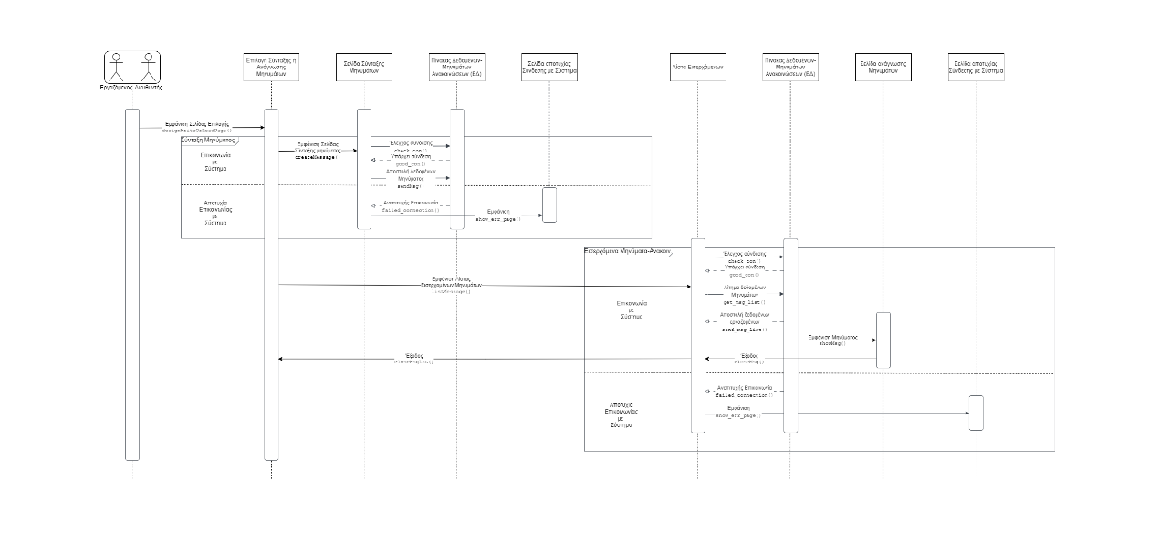

Εικόνα 1: Sequence Diagram για το Use Case "Μηνύματα"

### Use Case “Ανακοινώσεις”

Τίτλος: Ανακοινώσεις

Actors: Διευθυντής, Υπάλληλος

Περιγραφή: Μενού σύνταξης Ανακοίνωσης από τον Διευθυντή προς όλους τους εργαζόμενους.

Βασική Ροή:

1. Εμφανίζονται 2 πεδία κειμένου (Θέμα, Μήνυμα) τα οποία συμπληρώνει κατάλληλα ο χρήστης καθώς και κουμπί εξόδου.
2. Ο χρήστης πατά το κουμπί Αποστολή
3. Έλεγχος επικοινωνίας με τη Βάση.
4. Ανανέωση του πίνακα Μηνυμάτων-Ανακοινώσεων της Βάσης Δεδομένων και επιστροφή στο βήμα a.
5. Ο χρήστης επιλέγει το κουμπί «Έξοδος» και επιστρέφει στο Μενού του Διευθυντή.

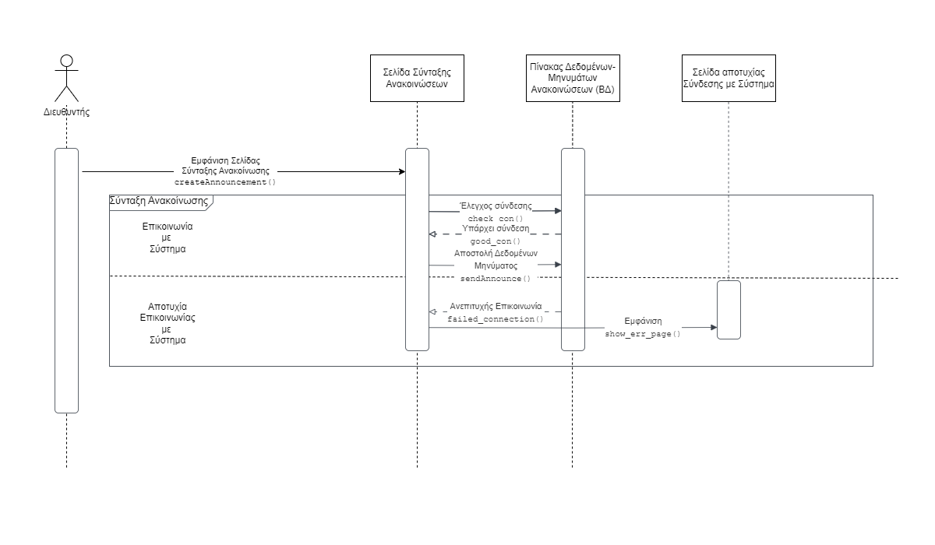

Εικόνα 2: Sequence Diagram για το Use Case "Ανακοινώσεις"

### Use Case “Έκδοση Αδειών”

Τίτλος: Έκδοση Αδειών

Actors: Διευθυντής

Περιγραφή: Μενού έκδοσης άδειας για εργαζόμενο.

Βασική Ροή:

1. Εμφανίζεται μία λίστα επιλογής με όλους τους υπαλλήλους του προσωπικού και ένα ημερολόγιο.
2. Ο διευθυντής επιλέγει τον αντίστοιχο υπάλληλο και την ημερομηνία που πρέπει να λείψει
3. Το σύστημα εκτελεί έναν έλεγχο για το αν ο υπάλληλος δικαιούται να πάρει άδεια (εάν έχει εξαντλήσει τον αριθμό αδειών που δικαιούται) καθώς και αν έχουν άλλοι υπάλληλοι άδεια εκείνη την ημέρα (θεωρούμε ότι το ξενοδοχείο πρέπει να έχει τουλάχιστον ενεργό το 80% του προσωπικού του).
4. Το σύστημα ενημερώνει ότι η άδεια καταχωρήθηκε επιτυχώς αφού ο έλεγχος έδειξε ότι επιτρέπεται κάτι τέτοιο.
5. Το σύστημα βγαίνει από την λειτουργία έκδοσης άδειας και επιστρέφει στο αρχικό μενού του διευθυντή

Εναλλακτική Ροή 1:

1. Το σύστημα εκτελεί έναν έλεγχο για το αν ο υπάλληλος δικαιούται να πάρει άδεια (εάν έχει εξαντλήσει τον αριθμό αδειών που δικαιούται) καθώς και αν έχουν άλλοι υπάλληλοι άδεια εκείνη την ημέρα (θεωρούμε ότι το ξενοδοχείο πρέπει να έχει τουλάχιστον ενεργό το 80% του προσωπικού του).
2. Το σύστημα ενημερώνει ότι η άδεια δεν καταχωρήθηκε επιτυχώς αφού ο έλεγχος έδειξε ότι δεν επιτρέπεται κάτι τέτοιο διότι ο υπάλληλος έχει φτάσει τον ανώτατο αριθμό αδειών που δικαιούται αυτόν τον μήνα.
3. Το σύστημα βγαίνει από την λειτουργία έκδοσης άδειας και επιστρέφει στο αρχικό μενού του διευθυντή

Εναλλακτική Ροή 2

1. Το σύστημα εκτελεί έναν έλεγχο για το αν ο υπάλληλος δικαιούται να πάρει άδεια (εάν έχει εξαντλήσει τον αριθμό αδειών που δικαιούται) καθώς και αν έχουν άλλοι υπάλληλοι άδεια εκείνη την ημέρα (θεωρούμε ότι το ξενοδοχείο πρέπει να έχει τουλάχιστον ενεργό το 80% του προσωπικού του).
2. Το σύστημα ενημερώνει ότι η άδεια δεν καταχωρήθηκε αφού ο έλεγχος έδειξε ότι δεν επιτρέπεται κάτι τέτοιο διότι την συγκεκριμένη ημερομηνία έχουν πάρει άδεια άλλοι υπάλληλοι και το ενεργό δυναμικό θα πέσει κάτω από το 80%. Μαζί με την ενημέρωση εμφανίζεται και κουμπί αγνόησης.
3. Ο Διευθυντής πατά το κουμπί αγνόησης και μεταφέρεται στο βήμα d. της Βασικής Ροής
4. Το σύστημα βγαίνει από την λειτουργία έκδοσης άδειας και επιστρέφει στο αρχικό μενού του διευθυντή

Εναλλακτική Ροή 2.1:

1. O Διευθυντής πατά το κουμπί ΟΚ αντί του κουμπιού αγνόησης
2. Ο διευθυντής μεταφέρεται στο βήμα a. της Βασικής Ροής προκριμένου να επιλέξει μία νέα ημερομηνία για έκδοση άδειας.

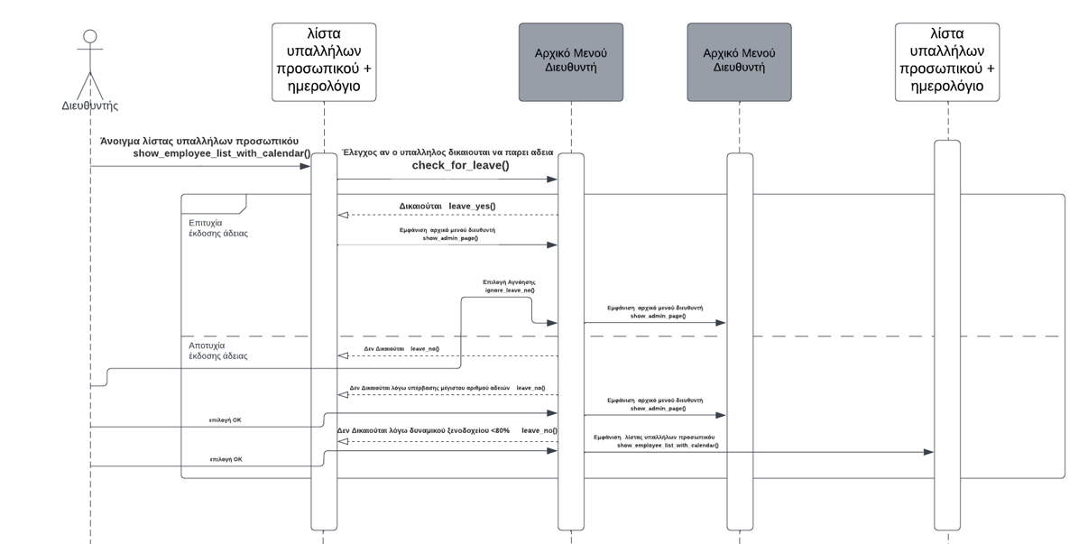

Εικόνα 3: Sequence Diagram για το Use Case "Έκδοση αδειών"

### Use Case “Έλεγχος Διαθέσιμου Προσωπικού”

Τίτλος: Έλεγχος Διαθέσιμου Προσωπικού

Actors: Διευθυντής

Περιγραφή: Μενού Διαχείρισης Διαθέσιμου Προσωπικού.

Βασική Ροή:

1. Εμφανίζεται λίστα με ολόκληρο το διαθέσιμο προσωπικό για την ημέρα
2. Ο χρήστης επιλέγει κάποιον υπάλληλο.
3. Εμφανίζονται πληροφορίες του υπαλλήλου, όπως η ιδιότητα του υπαλλήλου, ο μισθός του, το ωράριό του καθώς και επιλογές για σύνταξη μηνύματος (οδηγεί στο βήμα c. του Use Case 4.4 «Μηνύματα») και για επεξεργασία του ωραρίου
4. Ο χρήστης επιλέγει το κουμπί επεξεργασίας του ωραρίου
5. Εμφανίζεται οθόνη επιλογής ώρας έναρξης και λήξης του ωραρίου.
6. Ο χρήστης επιλέγει το κουμπί αποθήκευσης των αλλαγών
7. Ο χρήστης επιστρέφει στο βήμα a.

Εναλλακτική Ροή 1:

1. O Διευθυντής πατά το κουμπί ΟΚ αντί του κουμπιού αγνόησης
2. Ο διευθυντής μεταφέρεται στο βήμα a. της Βασικής Ροής προκριμένου να επιλέξει μία νέα ημερομηνία για έκδοση άδειας.

Εναλλακτική Ροή 1:

1. Η εφαρμογή δεν καταφέρνει να επικοινωνήσει με το σύστημα και βγάζει σφάλμα επικοινωνίας.

Εναλλακτική Ροή 2:

1. Η εφαρμογή δεν καταφέρνει να επικοινωνήσει με το σύστημα, η αποθήκευση των αλλαγών αποτυγχάνει και πετάγεται μήνυμα σφάλματος επικοινωνίας.

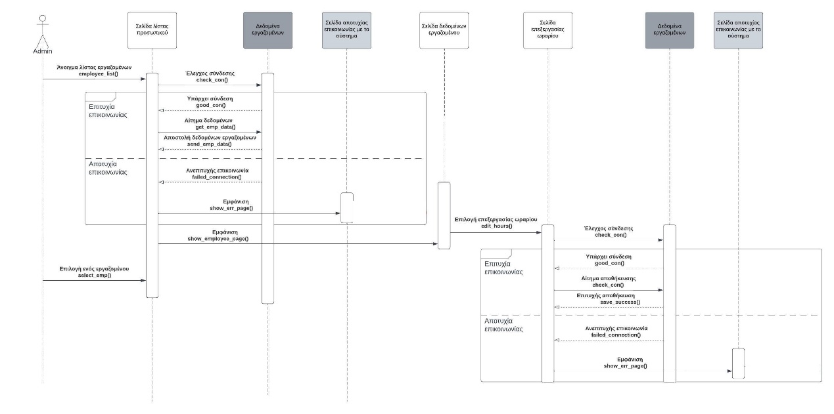

Εικόνα 4: Sequence Diagram για το Use Case "Έλεγχος Διαθέσιμου Προσωπικού"

### Use Case “Δημιουργία/Επεξεργασία Παραγγελίας”

Τίτλος: Δημιουργία/Επεξεργασία Παραγγελίας

Actors: Διευθυντής

Περιγραφή: Μενού Δημιουργίας-Επεξεργασίας Παραγγελίας αναλώσιμων υλών του Ξενοδοχείου.

Βασική Ροή:

1. To σύστημα εμφανίζει στον χρήστη μία λίστα με τα συγκεκριμένα αναλώσιμα τα οποία θα πρέπει να παραγγελθούν καθώς και ένα πεδίο δίπλα από κάθε προϊόν στο οποίο θα επιλέγεται η ποσότητα παραγγελίας του κάθε προϊόντος.
2. Ο χρήστης επιλέγει τις ποσότητες από κάθε προϊόν που θέλει να παραγγείλει (σε περίπτωση που δεν θέλει να παραγγείλει κάποιο προϊόν αφήνει «0» στην ποσότητα)
3. Ο χρήστης πατά το κουμπί υποβολής της παραγγελίας
4. Ο χρήστης επιστρέφει στο αρχικό μενού

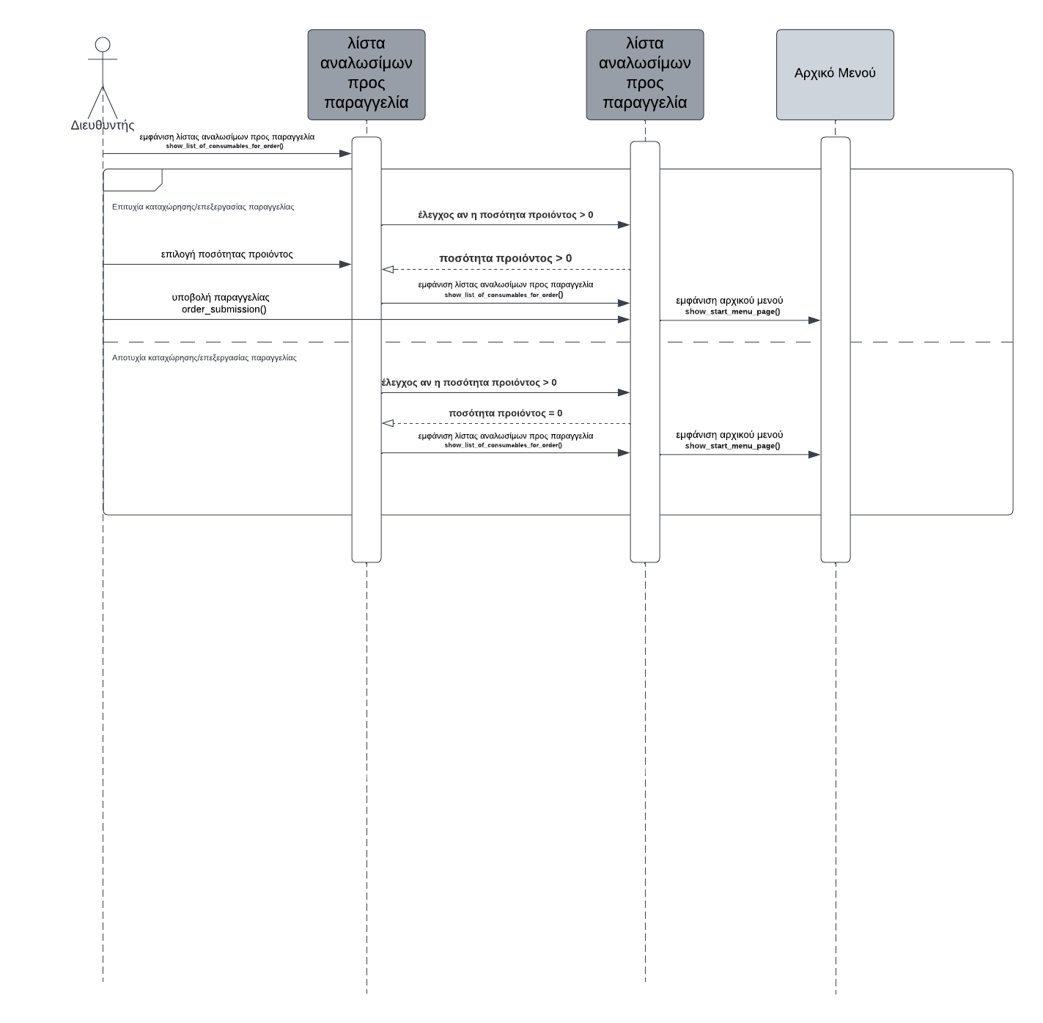

Εικόνα 5: Sequence Diagram για το Use Case "Δημιουργία-Επεξεργασία Παραγγελίας"

### Use Case “Διαχείριση Δωματίων”

Τίτλος: Διαχείριση Δωματίων

Actors: Διευθυντής, Υπάλληλος

Περιγραφή: Μενού Διαχείρισης Δωματίων.

Βασική Ροή:

1. Εμφανίζονται δύο κουμπιά:

* Υποβολή Αναφοράς Δωματίου
* Έλεγχος Δωματίων

1. Ο χρήστης επιλέγει το κουμπί ελέγχου δωματίων.
2. Εμφανίζεται πίνακας με όλα τα δωμάτια χρωματισμένα ανάλογα με την κατάστασή τους (Κόκκινο: είναι ελεύθερο αλλά έχει κάποιο πρόβλημα, Κίτρινο: είναι ελεύθερο και χωρίς πρόβλημα, Πράσινο: μένει κάποιος πελάτης στο δωμάτιο)
3. Ο χρήστης επιλέγει ένα από τα δωμάτια.
4. Εμφανίζονται πληροφορίες του δωματίου (Κόκκινα Δωμάτια -> Εμφανίζονται τα Προβλήματα, Πράσινα Δωμάτια -> Εμφανίζονται τα στοιχεία κράτησης, Κίτρινα Δωμάτια -> Εμφανίζεται μόνο η πληροφορία ότι είναι ελεύθερα για κράτηση)
5. Ο χρήστης επιλέγει το κουμπί πίσω και επιστρέφει στο βήμα a.

Εναλλακτική Ροή:

1. Ο χρήστης επιλέγει το κουμπί υποβολής αναφοράς δωματίων.
2. Εμφανίζεται ένα πεδίο επιλογής δωματίου και ένα πεδίο κειμένου στο οποίο καλείται ο χρήστης (συνήθως κάποιος υπάλληλος ο οποίος εκτελεί τον έλεγχο δωμάτιο-δωμάτιο) να αναφέρει τυχόν ελλείψεις ή ζημιές που έχουν προκληθεί στο δωμάτιο.
3. Ο χρήστης πατά το κουμπί υποβολή
4. Ο χρήστης επιστρέφει στο βήμα a. της βασικής ροής

### Use Case “Καταβολή Προκαταβολής”

Τίτλος: Καταβολή Προκαταβολής

Actors: Πελάτης, Τραπεζικό Σύστημα Πληρωμών

Περιγραφή: Μενού Καταβολής Προκαταβολής για Κράτηση Δωματίου.

Βασική Ροή:

1. Ο πελάτης επιλέγει την χρήση προκαταβολής
2. Η εφαρμογή εμφανίζει μια λίστα με τρόπους κατάθεσης της προκαταβολής
3. Ο πελάτης επιλέγει την χρήση mastercard και βάζει τα απαραίτητα στοιχεία
4. Η εφαρμογή στέλνει αίτημα πίστωσης στην τράπεζα του πελάτη και αναμένει απάντηση.
5. Η εφαρμογή λαμβάνει θετικό αίτημα από την τράπεζα και πιστοποιεί την κράτηση για τον πελάτη.

Εναλλακτική Ροή 1:

1. Η εφαρμογή αποτυγχάνει να επικοινωνήσει με την τράπεζα του πελάτη και εμφανίζει μήνυμα σφάλματος επικοινωνίας.
2. Η εφαρμογή ανακατευθύνει τον πελάτη στο βήμα b. της Βασικής Ροής.

Εναλλακτική Ροή 2:

1. Η εφαρμογή λαμβάνει μήνυμα ανεπαρκούς υπολοίπου και επιστρέφει τον πελάτη στο βήμα b της Βασικής Ροής.

Εναλλακτική Ροή 3:

1. Περνάει ένα προκαθορισμένο χρονικό όριο χωρίς η εφαρμογή να λάβει απάντηση από την τράπεζα που επέλεξε ο πελάτης και βγάζει μήνυμα ανεπιτυχούς ολοκλήρωσης της συναλλαγής.
2. Η εφαρμογή ανακατευθύνει τον πελάτη στο βήμα b. της Βασικής Ροής.

### Use Case “Αξιολόγηση ξενοδοχείου”

Βασική Ροή:

1. Στο αρχικό menu του Customer (Πελάτη), ο πελάτης επιλέγει το πλήκτρο: «Αξιολόγηση».
2. Το σύστημα ελέγχει στην βάση δεδομένων αν ο πελάτης έχει πραγματοποιήσει reservation στο παρελθόν και εμφανίζει τη σελίδα «Συγγραφή Αξιολόγησης».
3. Ο πελάτης εισάγει μια αξιολόγηση επιλέγοντας από 1 (το ελάχιστο) έως και 5 (το μέγιστο) αστέρια και επιλέγει το πλήκτρο «Αποστολή Αξιολόγησης».
4. Το σύστημα ελέγχει εάν η αξιολόγηση του πελάτης είναι έγκυρη, εάν δηλαδή ο πελάτης επέλεξε κάποιον αριθμό αστεριών.
5. Ο πελάτης αφού επιβεβαιώσει την αποστολή της αξιολόγησης του, κατευθύνεται στη σελίδα «Επιβεβαίωση αξιολόγησης» όπου του εμφανίζεται μήνυμα επιτυχούς καταχώρησης της αξιολόγησης του και η αξιολόγηση καταγράφεται στο feedback της βάσης δεδομένων

Εναλλακτικές Ροές:

1. Το σύστημα δεν επαληθεύει κάποιο reservation/κράτηση του πελάτη στο παρελθόν, οπότε το σύστημα τον επιστρέφει στο βήμα a. της Βασικής Ροής.

d. Η αξιολόγηση του πελάτη δεν θεωρείται έγκυρη από το σύστημα οπότε ο πελάτης οδηγείται στην σελίδα Απόρριψης Αξιολόγησης.

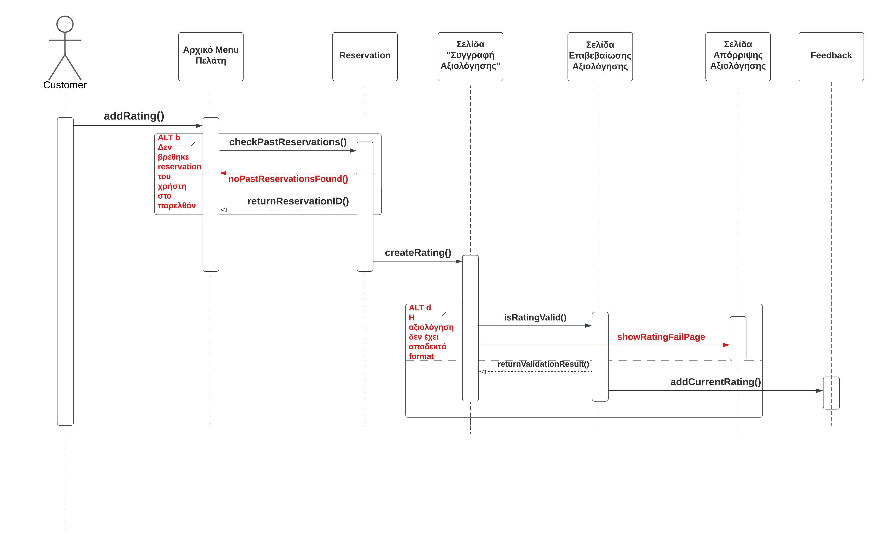

Εικόνα 6: Sequence Diagram για το Use Case "Αξιολόγηση Ξενοδοχείου"

### Use Case “Κράτηση δωματίου”

Τίτλος: Κράτηση δωματίου

Actors: Πελάτης

Περιγραφή: Μενού Κράτησης Δωματίου.

Βασική Ροή:

1. Από το αρχικό menu του Customer (Πελάτη), ο πελάτης επιλέγει το «Κράτηση Δωματίου» και κατευθύνεται στην φόρμα κράτησης δωματίου
2. Στη σελίδα «Φόρμα Κράτησης Δωματίου» ο πελάτης εισάγει ημερομηνίες, τύπο δωματίου ,παροχές και άλλες επιλογές σχετικές με την κράτηση δωματίου και επιβεβαιώνει πατώντας «Συνέχεια».
3. Το σύστημα επεξεργάζεται το αίτημα του πελάτη και τον κατευθύνει στη σελίδα «Λίστα Διαθέσιμων Επιλογών», μια λίστα με τα διαθέσιμα δωμάτια που πληρούν τα επιλεγόμενα κριτήρια.
4. Ο πελάτης επιλέγει να κάνει κράτηση σε ένα από αυτά τα δωμάτια της λίστας πατώντας το κουμπί «Κράτηση».
5. Το σύστημα κατευθύνει τον πελάτη στη σελίδα «Περίληψη Κράτησης» όπου απεικονίζεται το τελικό κόστος της κράτησης και η αναλυτική παρουσίαση της κοστολόγησης.
6. **Ο πελάτης επιλέγει να καταβάλει προκαταβολή και το σύστημα του εμφανίζει τις αντίστοιχες επιλογές.**
7. Ο πελάτης επιβεβαιώνει την κράτηση πατώντας το κουμπί «Πληρωμή» και το σύστημα τον κατευθύνει στη σελίδα «Επιτυχής Κράτηση» , ενώ τέλος ενημερώνει την βάση δεδομένων για αυτή την αλλαγή προκειμένου να μην εμφανιστεί το παρόν δωμάτιο σε επόμενο ενδεχόμενο πελάτη όσο είναι δεσμευμένο.

Εναλλακτική Ροή 1:

1. Το σύστημα επεξεργάζεται το αίτημα του πελάτη αλλά δεν βρίσκει διαθέσιμο δωμάτιο που να πληροί τις προϋποθέσεις του πελάτη και τον κατευθύνει στη σελίδα «Αποτυχία εύρεσης δωματίου»

Εναλλακτική Ροή 2:

1. Η εφαρμογή δεν καταφέρνει να αποστείλει το αίτημα στο σύστημα – βάση δεδομένων οπότε κατευθύνει τον πελάτη στη σελίδα «Ανεπιτυχής Επικοινωνία».

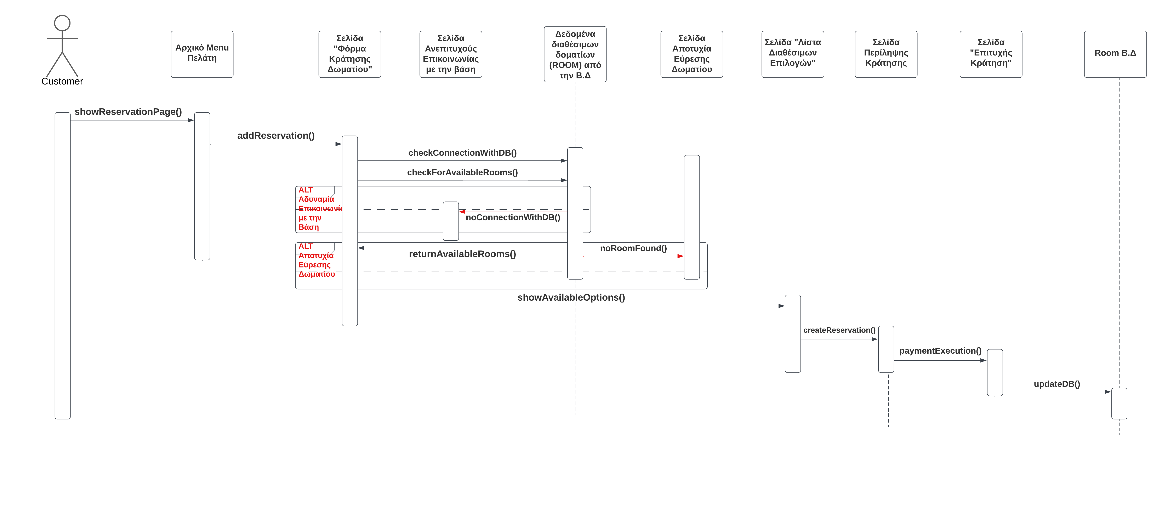

Εικόνα 7: Sequence Diagram για το Use Case "Κράτηση Δωματίου"

### Use Case “Προβολή Στατιστικών Ξενοδοχείου”

Τίτλος: Προβολή Στατιστικών Ξενοδοχείου

Actors: Διευθυντής

Περιγραφή: Μενού Προβολής Στατιστικών Ξενοδοχείου.

Βασική Ροή:

1. Η εφαρμογή στέλνει αίτημα στο σύστημα για αποστολή των στατιστικών στοιχείων στο ξενοδοχείο για την τελευταία εβδομάδα.
2. Το σύστημα βρίσκει τα ζητούμενα στοιχεία και τα επιστρέφει στην εφαρμογή.
3. Η εφαρμογή μορφοποιεί τα δεδομένα σε μια γραφική παράσταση.
4. Ο χρήστης ζητάει δεδομένα για άλλο χρονικό διάστημα
5. Η εφαρμογή στέλνει το σχετικό αίτημα στο σύστημα.
6. Το σύστημα βρίσκει τα δεδομένα και τα αποστέλλει στην εφαρμογή.
7. Η εφαρμογή μορφοποιεί τα καινούργια δεδομένα σε νέο γράφημα

Εναλλακτική Ροή 1:

1. Η εφαρμογή δεν καταφέρνει να επικοινωνήσει με το σύστημα και βγάζει σφάλμα επικοινωνίας.

Εναλλακτική Ροή 2:

1. Η εφαρμογή λαμβάνει μήνυμα μη ύπαρξης δεδομένων και εμφανίζει μήνυμα έλλειψης δεδομένων.

### Use Case “ Έλεγχος μισθοδοσίας”

Τίτλος: Έλεγχος μισθοδοσίας

Actors: Διευθυντής

Περιγραφή: Μενού Ελέγχου μισθοδοσίας.

Βασική Ροή:

1. Η εφαρμογή στέλνει αίτημα στο σύστημα για αποστολή των στοιχείων των υπαλλήλων.
2. Το σύστημα βρίσκει και αποστέλλει τα στοιχεία.
3. Η εφαρμογή βάζει τους εργαζόμενους σε μία λίστα.
4. Ο admin επιλέγει έναν από αυτούς τους υπαλλήλους και εμφανίζονται σε ειδικό πίνακα τα στοιχεία του.
5. Ο admin κάνει αλλαγές στην μισθοδοσία του συγκεκριμένου υπαλλήλου.

Εναλλακτική Ροή 1:

1. Η εφαρμογή δεν καταφέρνει να επικοινωνήσει με το σύστημα και βγάζει σφάλμα επικοινωνίας.

Εναλλακτική Ροή 2:

1. Η εφαρμογή λαμβάνει μήνυμα μη ύπαρξης δεδομένων και εμφανίζει μήνυμα έλλειψης δεδομένων.

### Use Case “ Έλεγχος διαθεσιμότητας (δωματίου)”

Τίτλος: Έλεγχος διαθεσιμότητας (δωματίου)

Actors: Διευθυντής

Περιγραφή: Μενού Ελέγχου διαθεσιμότητας δωματίων ξενοδοχείου.

Βασική Ροή:

1. Η εφαρμογή στέλνει αίτημα στο σύστημα τα στοιχεία κράτησης του χρήστη (ημερομηνία αναχώρησης/αποχώρησης , αριθμό ατόμων, παροχές και τύπο δωματίου).
2. Το σύστημα ελέγχει εάν τα στοιχεία κράτησης που έλαβε μπορούν να εξυπηρετηθούν απ’ το διαθέσιμο δυναμικό του ξενοδοχείου (ελεύθερο δωμάτιο συγκεκριμένου τύπου σε συγκεκριμένες ημερομηνίες με συγκεκριμένες παροχές).
3. Εάν πληρούνται οι προϋποθέσεις διαθεσιμότητας του ξενοδοχείου, το σύστημα επιβεβαιώνει την αίτηση και επιτρέπει στο Μενού Κράτησης Δωματίου του Χρήστη να εμφανιστούν οι διαθέσιμες επιλογές δωματίων.

Εναλλακτική Ροή 1:

1. Η εφαρμογή δεν καταφέρνει να επικοινωνήσει με το σύστημα και βγάζει σφάλμα επικοινωνίας.

Εναλλακτική Ροή 2:

1. Η εφαρμογή επιστρέφει μήνυμα αδυναμίας εύρεσης δωματίου που να πληροί τις προϋποθέσεις που του αποστάλθηκαν οπότε δίνει εντολή στο Μενού Κράτησης Δωματίου του Χρήστη να εμφανιστεί κατάλληλο μήνυμα μη εκπλήρωσης του αιτήματος του.

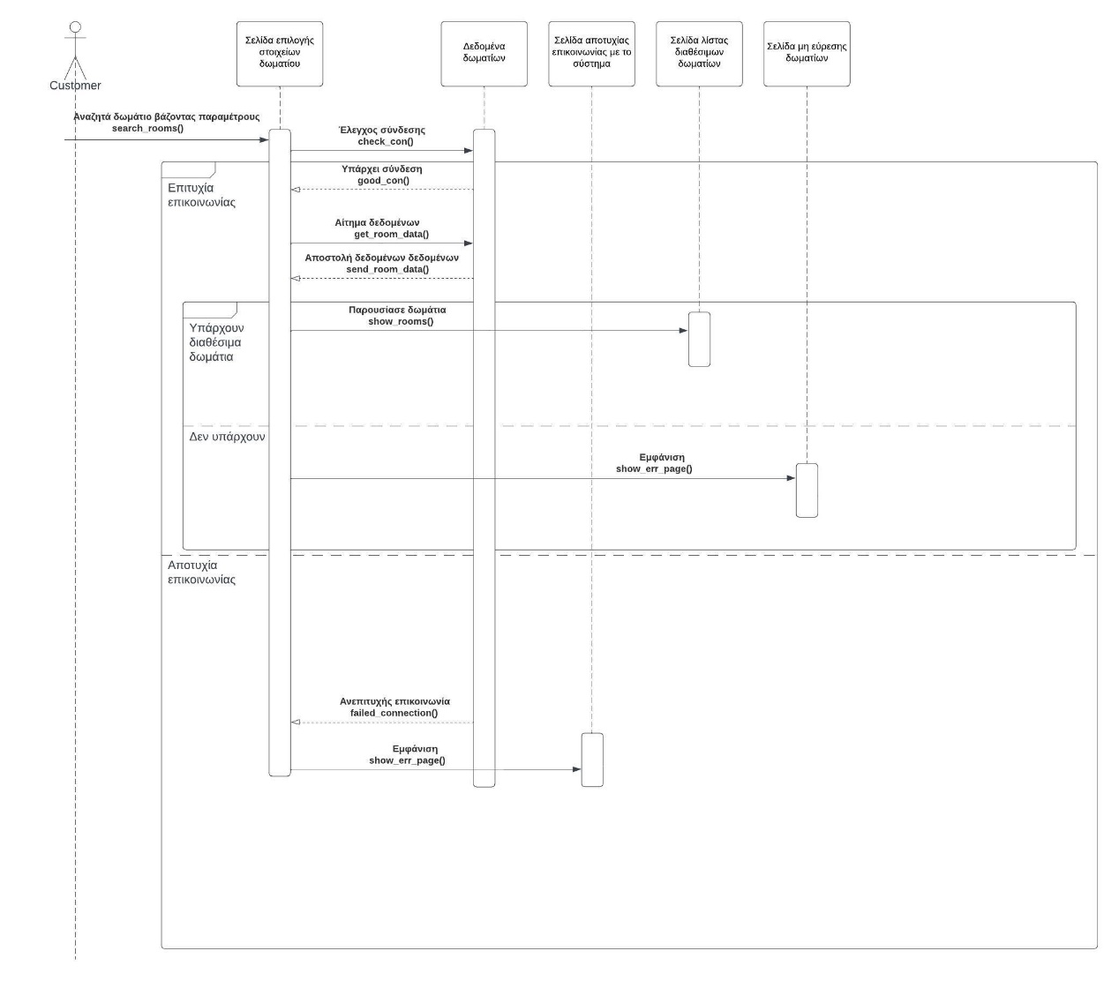

Εικόνα 8: Sequence Diagram για το Use Case "Έλεγχος Διαθεσιμότητας Δωματίου"